**Descubre los HUAWEI FreeBuds SE 2: Sonido excepcional y autonomía sin igual**

* *La más reciente colección de auriculares True Wireless de HUAWEI, hacen su estreno para ofrecer una experiencia que no te querrás perder.*

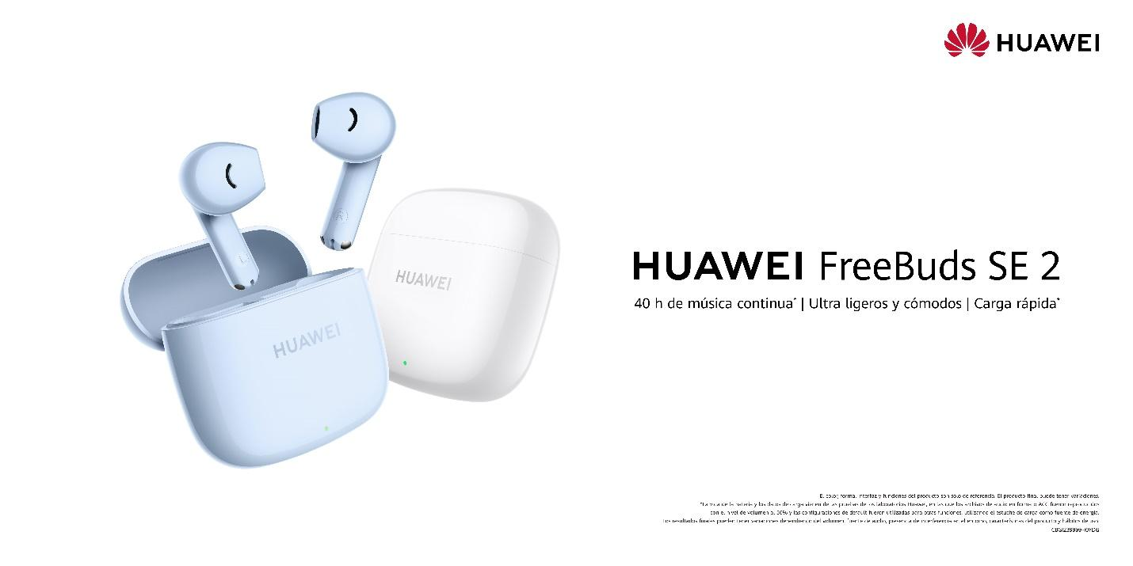

Huawei presenta los [**HUAWEI FreeBuds SE 2**](https://consumer.huawei.com/cl/headphones/freebuds-se-2/buy/), la más reciente adición a su colección de auriculares True Wireless Stereo (TWS). Estos audífonos te ofrecen una experiencia inigualable debido a su increíble duración de batería, diseño ergonómico y funciones intuitivas, todo esto a un precio asequible.

Siguiendo el éxito de su versión anterior, los **HUAWEI FreeBuds SE 2** mantienen sus características de alta calidad, incluyendo su diseño liviano, funciones inteligentes interactivas y una conexión estable. Además, vienen con un nuevo y fresco aspecto, disponible en una variedad de colores que se adaptan perfectamente a los gustos de los jóvenes usuarios.

**Comodidad y estilo combinados: Cada auricular más ligero que un papel tamaño carta**

Los **HUAWEI FreeBuds SE 2**, tanto los auriculares como el estuche de carga, están diseñados para ser ligeros y compactos. Cada auricular pesa apenas 3.8g y mide únicamente 33.66mm x 17.83mm x 18.13mm, lo que los convierte en auriculares notablemente ligeros.

Gracias a un minucioso proceso de diseño ergonómico, respaldado por pruebas exhaustivas en más de 300.000 canales auditivos distintos, estos audífonos han sido meticulosamente creados para brindarte un ajuste perfecto. Su diseño de ajuste abierto reduce la presión en tus oídos, garantizando comodidad durante todo el día sin complicaciones.

Además, su forma redondeada asegura un agarre seguro al sujetarlos. Tanto los auriculares como el estuche de carga son muy portátiles, ya que el estuche pesa solo 33g y mide 50.40mm x 50.31mm x 23.40mm, un tamaño lejos de ser una incomodidad para tu bolsillo.

De hecho, los **HUAWEI FreeBuds SE 2** representan una mejora notable en términos de comodidad, portabilidad y estilo con respecto a su generación anterior, tanto cada auricular como el estuche de carga pesan casi 2 gramos menos y tienen dimensiones más compactas.

Dado que los jóvenes buscan auriculares que se adapten a cualquier ocasión y atuendo, los **HUAWEI FreeBuds SE 2** están disponibles en dos colores atractivos y modernos.

El Blanco Cerámico encarna la pureza, la frescura y la serenidad, inspirándose en las conchas blancas que se encuentran en las playas. Es una elección atemporal y versátil que complementa diversos estilos. Por otro lado, el Azul Glacial presenta un tono cautivador, evocando el azul del océano y el encanto de las islas tropicales.

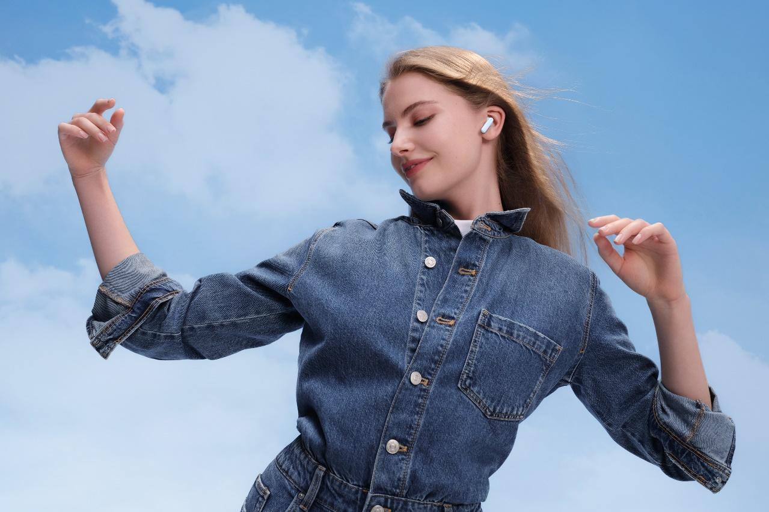

**Una batería potente que te brinda hasta 40 horas de música ininterrumpida**

Estos auriculares ofrecen una autonomía impresionante de más de 40 horas (incluyendo la batería del estuche) para un entretenimiento continuo de audio y video. Los auriculares por sí solos te brindan hasta 9 horas de reproducción continua de música con una sola carga. Con esta excelente duración de batería, podrás disfrutar de tu música y realizar tus tareas diarias sin preocuparte por cargar los auriculares constantemente.

Además, los **HUAWEI FreeBuds SE 2** tienen una carga rápida. Con solo 10 minutos de carga, podrás disfrutar de hasta 3 horas de reproducción de música.

Estos auriculares aprovechan la potencia de un chip de bajo consumo y alto rendimiento, una batería de alta densidad energética, un diseño aerodinámico y un algoritmo de carga eficiente para brindarte esta nueva experiencia en autonomía.

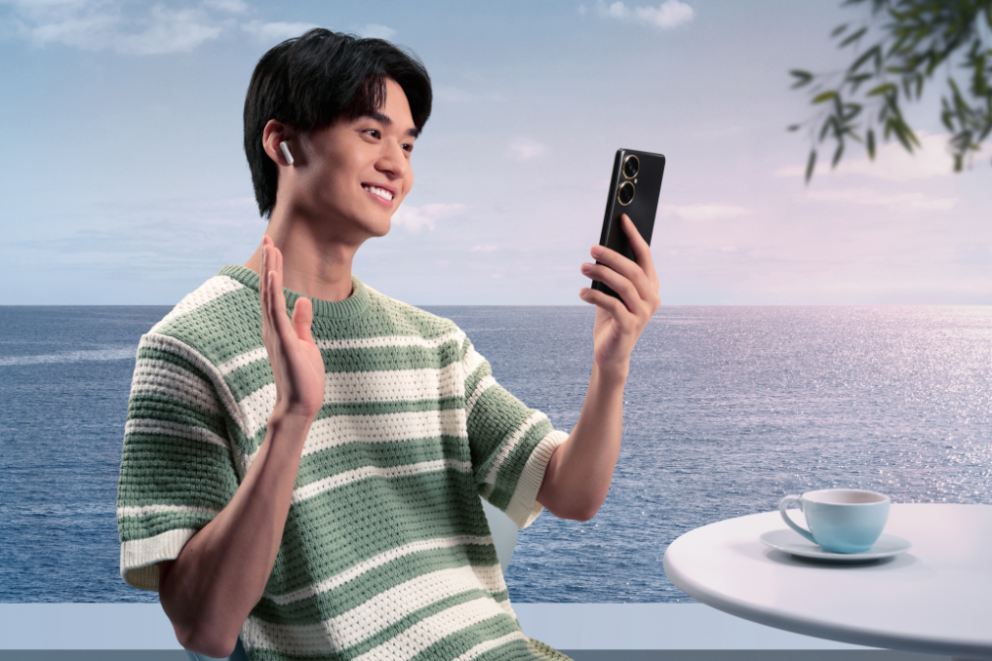

**Calidad sin compromisos y funciones inteligentes**

Los **HUAWEI FreeBuds SE 2** han superado 26 rigurosas pruebas de fiabilidad para garantizar una calidad de sonido excepcional. Gracias a la tecnología Bluetooth 5.3, podrás conectarte fácilmente a dispositivos EMUI, Android, iOS y más. También cuentan con resistencia al agua y al polvo con una clasificación de protección IP54, lo que te brinda tranquilidad durante tus entrenamientos en el gimnasio y tus actividades al aire libre, como el voleibol en la playa.

Con la práctica función de tonos de localización, podrás encontrar tus auriculares con facilidad. Además, los gestos interactivos personalizables te permiten controlar la reproducción de música, responder llamadas y más, todo con un par de toques en los auriculares.

**Protege tus HUAWEI FreeBuds SE 2 con HUAWEI Loss Care**

En Chile, la garantía extendida contra pérdida o daño, **HUAWEI Loss Care**, te brinda tranquilidad cada vez que salgas con tus **HUAWEI FreeBuds SE 2**. Si pierdes o dañas accidentalmente uno de tus auriculares, podrás adquirir uno nuevo en el centro de servicio oficial de Huawei a solo el 50% de su precio, una vez dentro de un plazo de seis meses. Emparejarlo con tu auricular existente es sencillo y podrás volver a disfrutar de tu música.

La garantía **HUAWEI Loss Care** es un beneficio gratuito al comprar tus **HUAWEI FreeBuds SE 2** a través de la [Tienda Online Oficial de Huawei](https://consumer.huawei.com/cl/offer/).

**###**

**Acerca de Huawei Consumer Business Group**

Los productos y servicios de Huawei están disponibles en más de 170 países y son utilizados por más de una tercera parte de la población mundial. El conglomerado cuenta con catorce centros de investigación y desarrollo en Alemania, Suecia, Rusia, India y China. Huawei Consumer Business Group (CBG) es una de las tres unidades de negocio de la compañía, la cual cubre smartphones, PCs, tablets, wearables, audio, monitores y pantallas, lentes inteligentes, telemática y servicios en la nube. La red global de Huawei ha sido construida con más de 30 años de experiencia en la industria de las telecomunicaciones, y se ha dedicado a brindar los últimos avances tecnológicos a consumidores alrededor del mundo. Para más información, visita: [https://consumer.HUAWEI.com](https://urldefense.com/v3/__https:/consumer.HUAWEI.com__;!!BupLon6U!sDUgY2hshPavgUNoC24eb3lgXMh_mz1IzgC6UhAbShQDS3zIdxdJ38CvgDrvnqF-FYkbpDUC1Aw8N56TWtZQXqAuswf77mcgiA$)

**Para actualizaciones regulares de HUAWEI Consumer BG, por favor síguenos en:**

**Facebook:**<https://www.facebook.com/HuaweimobileCL/>

**YouTube:**<https://www.youtube.com/@HuaweiDeviceChile>

**Instagram:**<https://www.instagram.com/huaweimobilecl/>

**Contacto de prensa another:**

Ignacio Hiriart / Sr PR Executive

ignacio.hiriart@another.co

+56 9 9239 1233

Elina Ambriz Valencia / PR Executive

elina.ambriz@another.co

+56 9 3514 0258